Schaan/FL, 20. Oktober 2022
Communiqué de presse de la CIPRA sur projet CIPRA Youth Alpine Interrail

Voyages flexibles et écologiques à travers les Alpes
Une bonne décision pour l’environnement et pour le porte-monnaie : 150 jeunes participant·e·s du projet CIPRA Youth Alpine Interrail ont fêté début octobre 2022 à Berne (Suisse) la fin de leur voyage éco-responsable à travers les Alpes en train et en car.
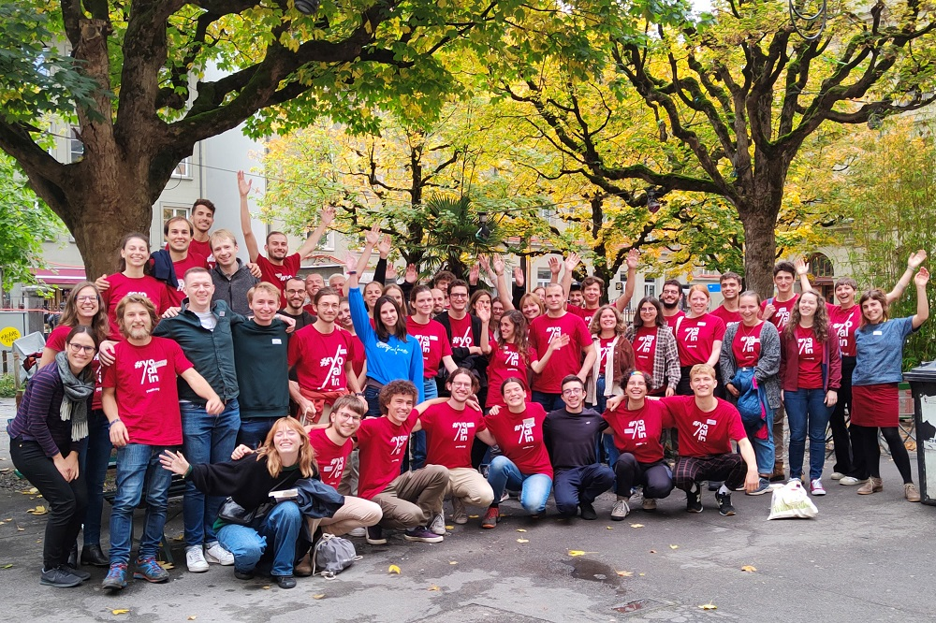
Photo de groupe des participant·e·s de l’événement final à Berne (c) CIPRA

Comment voyager à moindres frais en respectant le climat ? Comment se déplacer de la façon la plus flexible possible, sans pour autant nuire à l’environnement ? Les 120 millions de personnes qui viennent chaque année visiter les Alpes se posent de plus en plus souvent ces questions, notamment en raison de l’explosion du prix des carburants. Les 150 jeunes qui ont exploré cet été les Alpes dans le cadre du projet « YOALIN – Youth Alpine Interrail » ont montré qu’il est possible de voyager de manière économique, écologique et flexible.

Dans le cadre du projet Yoalin, lancé en 2018 par CIPRA International et son Conseil des jeunes (CYC), de jeunes adultes explorent les Alpes en train pendant un mois avec un pass Interrail. Cet été, 150 jeunes ont participé à l’édition 2022 du projet. Les « Yoalins » font souvent de belles randonnées en montagne et à vélo entre deux trajets, économisant ainsi encore plus de carbone, tout en profitant d’un pass flexible et international.

Plus qu’un simple billet de train

Le projet a donné naissance à une communauté Yoalin active qui s’élargit au fil des ans : un grand nombre de participant·e·s deviennent des ambassadeur·rice·s actif·ve·s du projet. Ils·elles apportent un soutien aux voyageur·euse·s, répondent à leurs questions, leur donnent de précieux conseils ou les hébergent.

Cet été, les jeunes voyageur·euse·s se sont retrouvés·e·s à plusieurs reprises de manière spontanée. Ils·elles se sont par exemple réuni·e·s fin août à Bolzano (Italie) pour parler d’un Climathon, une méthode créative pour lutter contre l’urgence climatique. À la mi-septembre, plus d’une douzaine de « Yoalins » se sont donné rendez-vous à Ljubljana pour découvrir ensemble la ville. Et l’un des financeurs du projet, le ministère autrichien du Climat, les a invité·e·s le 28 septembre à Vienne pour rencontrer la ministre, Leonore Gewessler. Au ministère autrichien du Climat, les jeunes « Yoalins » ont fait part de leurs expériences et exprimé leurs souhaits à l’enthousiasmée ministre.

Un grand événement de clôture

Près de 60 jeunes adultes se sont rendu·e·s à Berne du 7 au 9 octobre 2022 pour l’événement de clôture du projet. Ils·elles ont visité la ville, et participé à des ateliers sur le thème du climat, de la mobilité et de la communauté. Nombre d’entre eux·elles souhaitent rester en contact avec Yoalin et promouvoir la mobilité écologique dans les Alpes en tant qu’« ambassadeurs et ambassadrices Yoalin ». « Cette expérience a été très enrichissante pour nous, d’autant plus que nous suivons une formation en tourisme durable ! Nous avons appris beaucoup de choses sur les différents modes de déplacement dans les Alpes. Merci pour toutes ces belles découvertes pendant notre voyage ! », ont déclaré deux participantes, Louise David et Chloé Remy.

L’Office fédéral suisse du développement territorial, qui soutient Yoalin depuis le début du projet, a co-organisé l’événement final à Berne. Le projet est également financé, entre autres, par le ministère allemand de l’Environnement, de la Protection de la nature, de la Sûreté nucléaire et de la Protection des consommateurs (BMUV) et par l’ARGE ALP.
(3,145 caractères, y compris les espaces)

Des photos en format imprimable et le texte du communiqué sont disponibles sur www.cipra.org/fr/communiques-de-presse.
Pour toutes questions, prière de contacter :
Caroline Begle, coordinatrice communication, CIPRA International, +423 237 53 53, mailto:caroline.begle@cipra.org

La CIPRA, pour une vie bonne dans les Alpes
La Commission Internationale pour la Protection des Alpes, la CIPRA, est une organisation faîtière non gouvernementale avec des représentations nationales et une représentation régionale dans les sept pays alpins. Elle regroupe plus de cent associations et organisations. La CIPRA œuvre pour un développement durable dans les Alpes, comprenant la préservation du patrimoine culturel et naturel, de la diversité régionale, ainsi que la proposition de solutions transnationales répondant aux problèmes rencontrés dans l'espace alpin.
www.cipra.org

